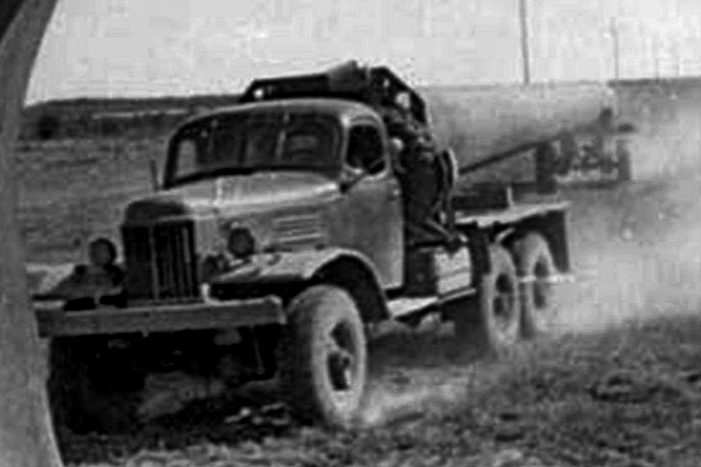
07-242 ТВ5 трубовоз для перевозки труб длиной 5.5-12 м диаметром до 1020 мм из тягача ЗиЛ-157К 6х6 с 2-осным односкатным прицепом-роспуском, грузоподъемность автопоезда/прицепа 9/5 т, вес автопоезда: снаряженный 8.9 т, полный 18 т, ЗиЛ-157К 104 лс. 65 км/час, мелкими партиями, МЭМЗ г. Москва, с начала 1960-х г.

Трубовоз ТВ5 представляет собой модификацию достаточно распространенного трубоплетевоза ПТВ8 с лесовозным устройство сцепки, обеспечивающим совпадение колеи роспуска и автомобиля при движении как по прямой, так и на разворотах. Прицеп-роспуск трубовоза ТВ5 отличается тем, что на раме прицепа установлены поворотный коник, аналогичный конику, установленному на тягаче, и тяговая балка для крепления канатов крестовой сцепки
Разработчик: Специальное конструкторское бюро (СКБ) «Газстроймашина» Главного управления газовой промышленности при Совете Министров СССР (Главгаза СССР).
Изготовитель: Московский экспериментальный механический завод (МЭМЗ). Основан в 1947 г.
Завод находился в ведении:
Главного управления газовой промышленности (Главгаз СССР) при Совете Министров СССР 1957-1962;
Государственного производственного комитета по газовой промышленности СССР 1963-1965; Треста ремонтно-механических предприятий газовой промышленности (Реммехгазпром) Министерства газовой промышленности СССР 1966-72;

Трубовоз ТВ-5 грузоподъемностью 9 т предназначен для перевозки газо- и нефтепроводных труб диаметром до 1020 я и длиной от 5,5 до 12 м от мест их разгрузки до мест хранения и на трубосварочные базы, где трубы сваривают в плети.
Трубовоз состоит из автомобиля повышенной проходимости ЗиЛ-157 и двухосного односкатного прицепа с колеей, соответствующей колее автомобиля, что позволяет использовать трубовоз на труднопроходимых участках трассы. На автомобиле вместо кузова установлен надрамник с предохранительным щитом. На круге надрамника монтируется поворотный коник. Башмаки коника могут переставляться по его ширине в пять положений в зависимости от количества и диаметра перевозимых труб. На конике установлена ручная лебедка с тросом для крепления труб при транспортировке.
К задней части рамы автомобиля стремянками крепится тяговая балка для закрепления концов канатов крестовой сцепки, связывающих автомобиль с прицепом. Положение балки вдоль оси автомобиля регулируется. На кабине автомобиля, слева по ходу, установлена поворотная фара для освещения фронта погрузки.
Прицеп (роспуск) трубовоза двухосный односкатный: на раме прицепа установлены коник, аналогичный конику, установленному на тягаче, и тяговая балка для крепления концов канатов крестовой сцепки. К раме роспуска на балансирной подвеске от автомобиля ЗиЛ-157 крепятся две оси. В передней части дышла шарнирно закреплена опора, на которую опирается дышло при отсоединении прицепа от автомобиля; в транспортном положении опора поворачивается и располагается вдоль дышла. Внутри дышла проложен трубопровод сжатого воздуха с вваренными по концам й середине штуцерами для подсоединения гибких шлангов. Сжатый воздух поступает в воздушный баллон прицепа через кран ручного управления и воздухораспределительный клапан тормозов прицепа. Пневматическая система однопроводная.

Фрагмент из статьи инж. И. А. Файкина «Трубовозы-плетевозы» в журнале «Строительные и дорожные машины» №4 за 1964 г.
Для перевозки труб длиной до 12 м в тяжелых дорожных условиях, особенно на дорогах со значительными уклонами и небольшими радиусами поворота (горные дороги), Московский завод ремонтно-механический и стройдеталей изготовил партию трубовозов ТВ5 на базе автомобиля ЗиЛ-157.
Трубовоз ТВ5 представляет собой автопоезд, состоящий из тягового автомобиля и двухосного роспуска на балансирной рессорной подвеске. Сцеп роспуска с автомобилем осуществляется трубчатым дышлом, шарнирно соединенным с вертикальной осью роспуска и канатами, крестообраано соединяющими тяговые балки тягача и роспуска. Подобное устройство сцепки, широко применяющееся в лесовозных автопоездах, обеспечивает совпадение колеи роспуска и автомобиля при движении как по прямой, так и на разворотах.
Оборудование автомобиля трубовоза принципиально не отличается от оборудования тягового автомобиля универсального трубовоза-плетевоза ПТВ8. В задней части рамы автомобиля стремянками дополнительно закреплена тяговая балка. На раме роспуска так же, как и на. подрамнике тягача, установлен поворотный коник. Для компенсации вертикального давления дышла на буксирный прибор автомобиля коник роспуска сдвинут несколько назад. Коники тягача и роспуска оборудованы устройствами для увязки труб. Роспуск оснащен тормозами с пневматическим управлением от тормозной педали автомобиля. Пневмооборудование роспуска состоит из трехходового крана раотормаживания, воздухораспределителя, двух воздушных баллонов, четырех автомобильных тормозов с тормозными камерами и пневмопроводки, проходящей внутри трубчатого дышла. Электрооборудование машины аналогично установленному на трубовозе-плетевозе ПТВ8.

О трубовозах.
Одной из важнейших технологических операций при сооружении магистральных газо- и нефтепроводов является перевозка труб и плетей, от которой зависят как экономическая эффективность строительства, так и его сроки. Удельный вес стоимости перевозок труб и плетей составляет 12 - 13% всех затрат на строительно- монтажные работы. Для доставки труб и плетей применяют автомобильные транспортные средства преимущественно .повышенной и высокой проходимости.
Для перевозки труб и плетей получили распространение труботранспортные поезда.
Автопоезд-трубовоз состоит из автомобильного тягача и роспуска и предназначен для перевозки труб длиной 11,5-12 м. Тяговое усилие на трубовозе передается от тягача к прицепу в основном через дышло и частично через перевозимые трубы.
Автопоезд-плетевоз предназначен для перевозки плетей длиной 24-48 м, отличается от автопоезда-трубовоза схемой передачи тягового усилия от тягача к роспуску. На трубовозе тяговое усилие от тягача к роспуску передается через дышло, а на плетевозе сама плеть передает усилие на прицеп. При этом необходимо, чтобы перевозимая плеть прочно крепилась на кониках тягача и роспуска. Коник тягача имеет возможность поворачиваться в горизонтальной плоскости, коник роспуска такой возможности не имеет. Таким образом, плетевоз фактически представляет собой тягач с полуприцепом-роспуском.

Техническая характеристика трубоплетевозов
Основные параметры | Марка машины
 | А-689 | Т-31 | ПТВ-8 | ПТВ-10 | ТВ-5 |  | ПХ-2 | ПЛТ-802 | ПЛТ-214 | ПТ-30
Тип тягача | ЗиЛ-164Н |  | ЗиЛ-157 | ЗиЛ-130В1 | ЗиЛ-157 | МАЗ-200В | МАЗ-502 |  | *КрАЗ-214 | С-100
Грузоподъемность | 7.0 | 8.0 | 9.0  5.0 | 9.0 | 9.0  5.0 | 10.0** | 15.0*  11.0 |  | 18.0*  11.0 | 30
Диаметр перевозимых труб в мм | - | До 840 | До 1020 | До 1020 | До 1020 | 1800 | До 1020 | До 1020 | До 1020 | До 1020
Длина перевозимых труб в м  .... | - | 6-18 | 12-36 | 12-36 | 5,5-12 | 12-36 | 12-36 | 12-36 | 12-36 | До 48
Собственный вес поезда в снаряженном состоянии в т | 6.0 | - | 8.3 (тягач).  2.13  (роспуск) | 2.0(роспуск) | 8.9 | - | 13.7  12,2 |  | 16.0 | Прицепы
 |  |  |  |  |  |  |  |  |  | передний | задний
 |  |  |  |  |  |  |  |  |  | 4.2 | 3.0
Вес поезда с нагрузкой в т | 13.0 | - | 17.8 | 16.0 | 18.0 | - | 29.0 | 27.0 | 34.0 | 48.0
Габаритные размеры в мм:
длина | 12 490 | Поезд  22 000 | Поезд ••• | Роспуск - | Поезд  13 400 | Тягач  7620  прицеп  4430 | Поезд  34 800 | Поезд  10 500 | Поезд  12 000 | Прицепы
 |  |  |  |  |  |  |  |  |  | передний | задний
 |  |  |  |  |  |  |  |  |  | 6600 | 3940
ширина | 2600 | 2870 | 2535 | 2870 | 2400 | 2600 | 3000 | 3150 | 3300 | 2790 | 2790
высота | 2660 | 2400 | 2060 | 1860 | 2660 | 3150 | 3150 | 3160 | 3260 | 2055 | 1955
Погрузочная  высота в мм | 1374 | 1450 | 1485 | 1540 | 1550 | с грузом  1600 | 2100 | - | - | 1600
Колея в мм | 1755 |  |  | 1790 | 1750 | 2030 |  |  |  | 1920
Размер шин | 9,00-20 |  | 12.00-18 | 9.00-20;  260-20 | 12,00-18 | 12,00-20 | 15.00-20 |  | - | 12.00-20
* В знаменателе дана грузоподъемность прицепа.
**Для перевозки двух бетонных труб весом до 5т.
***Размер зависит от длины труб.

1-ая модернизация ЗиЛ-157 1961 г.
В октябре 1961 года Московский автозавод перешёл на производство модернизированного вездехода ЗиЛ-157К, в конструкции которого, как и на грузовике ЗиЛ-164А, применялись узлы от готовившегося к выпуску нового автомобиля ЗиЛ-130. В их перечень входили однодисковое сцепление, синхронизированная коробка передач, барабанный ручной тормоз и комбинированный тормозной кран.
На машину устанавливался 6-цилиндровый карбюраторный 4-тактный рядный нижнеклапанный двигатель, получивший наименование ЗиЛ-157К, мощностью 104 л.с. при 2600 об/мин (с ограничителем) со степенью сжатия 6,2 и объёмом 5555 см3.
Грузоподъёмность машины осталась прежней – 2500 кг по грунтовым дорогам и бездорожью и 4500 кг по дорогам с улучшенным твёрдым покрытием.
Автомобиль ЗиЛ-157К выпускался Московским автозаводом до 1978 года. Параллельно его производство с 27 октября 1977 -го осуществлялось на Уральском автомоторном заводе (УАМЗ), где оно также продолжалось до 1978 года. С указанного времени эту модель сменил модернизированный грузовик ЗиЛ-157КД.

Основные ТТХ серийного ЗиЛ-157К 1961 – 1978 г.
грузоподъемность по шоссе, кг | 4500
грузоподъемность по грунту, кг | 2500
масса буксируемого прицепа, кг | 3600
полная масса, кг | 10230
снаряженная масса, кг | 5540
габаритные размеры (ДхШхВ), мм | 6684 х 2315 х 2360
размеры платформы (ДхШхВ), мм | 3570 х 2090 х 355+570
погрузочная высота, мм | 1388
колесная база, мм | 4225
база задней тележки, мм | 1120
дорожный просвет, мм | 310
колея передних/ задних колес, мм | 1755/ 1750
наружный радиус поворота, м | 12
максимальная скорость, км/ч | 65
расход топлива, л/100 км | 42
объем топливного бака, л | 150 + 65
запас хода, км | 510
двигатель: ЗиЛ-157К
карбюраторный, 4-тактный, 6-цилиндровый, рядный, нижнеклапанный, жидкостного охлаждения
диаметр цилиндра, мм | 101,6
ход поршня, мм | 114,3
рабочий объем, л | 5,55
степень сжатия | 6,5
порядок работы цилиндров | 1-5-3-6-2-4
мощность двигателя, л.с. (кВт)  (с ограничителем число оборотов) | 104 (76,5) при 2600 об/мин
крутящий момент, кГс*м (Нм) | 34,5 (345) при 1100-1400 об/мин
трансмиссия
сцепление | ЗиЛ-130, однодисковое, сухое
коробка передач | ЗиЛ-130, механическая, 5-ступенчатая (синхронизаторы II-V)  I- 7,44; II- 4,10; III- 2,29; IV- 1,47, V- 1,00  задний ход - 7,09
раздаточная коробка | 2-ступенчатая (1,16:1 и 2,27:1) с муфтой включения переднего моста
главная передача | одинарная, пара конических шестерен со спиральными зубьями (6,67:1)
привод задних мостов | раздельный, параллельный
размер шин/ модель | 12,00-18"/ К-12А, позже К-70
проходимость
преодолеваемый брод, м | 0,8
преодолеваемый подъем, град. | 28

